+64 (21) 043-99-35

Уникальная Новая Зеландия - активное путешествие 15 дней

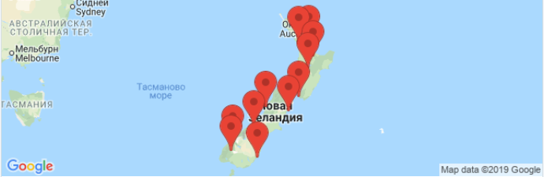

ДЕНЬ 1, ОКЛЕНД, НОВАЯ ЗЕЛАНДИЯ

Прибытие в Новую Зеландию, знакомство с Оклендом
Киа Ора! Добро пожаловать в Новую Зеландию! Сегодня Вам предстоит познакомиться с городом парусов и бизнес столицей Новой Зеландии. Окленд очень живописен и Вы увидите его лучшие достопримечательности. При наличии времени Вы отправитесь на Западное побережье Тасманово моря с пляжами из черного песка, вулканическими скалами и птичьими базарами.
View

ДЕНЬ 2, ПОЛУОСТРОВ КОРОМАНДЕЛ

Уникальные пляжи с горячей водой и Кафедральная бухта
Природа тихоокеанского субтропического побережья полуострова Коромандел полна очарования и сюрпризов. На одном легендарном пляже можно выкопать яму в песке и она заполнится горячей водой. На другой, взыскавший славу после съемок Хроники Нарнии, в Кафедральной бухте мы рекомендуем отправиться в приключение на морских каяках или в пешеходный маршрут. У Вас будет время для купания, загорания и отдыха на пляжах с белым песком. Ночевка на полуострове.
View

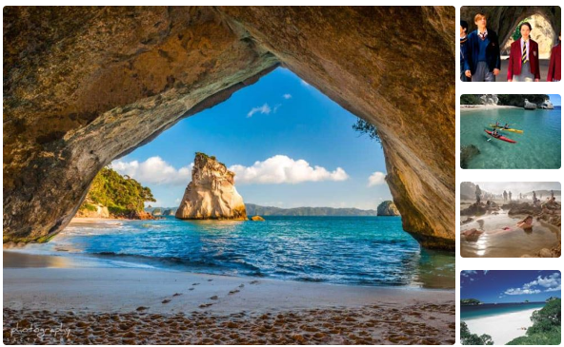ДЕНЬ 3, ХОББИТОН, БЕЛЫЙ ОСТРОВ, РОТОРУА

Сказочная деревня Хоббитон, марсианский Белый остров и кровожадные маори
Отправляемся в сказку - деревню Хоббитон. Это настоящая живая легенда дополняется кружкой эля или сидера в пабе Зеленый дракон. Затем предлагаем отправиться на вертолете "на Марс" - активный вулкан и остров Белый в Тихом океане. Высадка и прогулка в кратере напоминает съемки фантастического фильма. Вечером Вас ждет еще одна деревня маори со знаменитой Хакой и ужином Ханги. Ночуем в Роторуа.
View

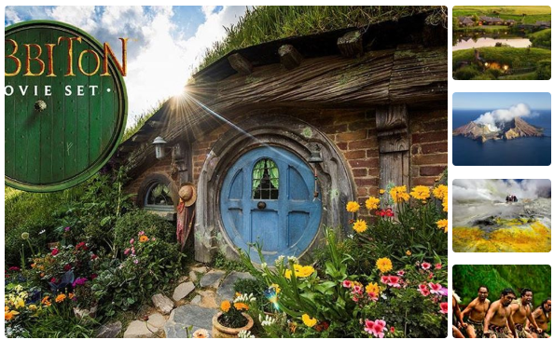ДЕНЬ 4, ДОЛИНА ГЕЙЗЕРОВ, ТАУПО, ТОНГАРИРО

Долина гейзеров и птица киви, озеро Шампанское, водопад Хука, озеро Таупо и чакра Земли
Утром геотермальные чудеса продолжаются. Долина гейзеров сочетается с птицей киви, затем дополняется сюрреализмом озера Шампанское и купальнями дьявола. Прогулка к мощному водопаду Хука недалеко от озера Таупо, заполнившего огромную кальдеру древнего супер вулкана. В нац. парке Тонгариро идем по джунглям до кратерного озера - одной из чакр Земли по мнению как современников, так и древних маори. После горячих источников ночуем в долине вулканов.
View

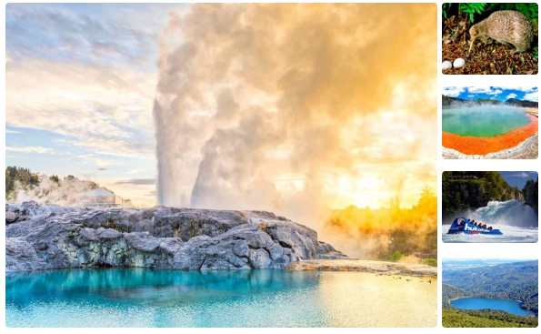ДЕНЬ 5, ДОЛИНА ВУЛКАНОВ, СТОЛИЦА ВЕЛЛИНГТОН

Прогулка в Долине вулканов и лесу эльфов и знакомство со столицей
Прогулки в Долине вулканов и в таинственном «эльфийском» лесу. Обед на пляже Тасманого моря. Знакомство с Веллингтоном. Панорамный вид на пролив Кука и столицу с вершины древнего вулкана. Прогулка в лесу, где назгулы гнались за хоббитами. Размещение в отеле в центре Веллингтона.
View

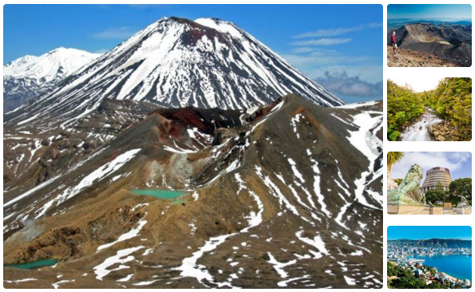ДЕНЬ 6, ПРОЛИВ КУКА, МАЛЬБОРО, КАЙКОРА

Круиз через пролив Кука на Южный остров, винодельни Мальборо и океаническая дорога с морскими котиками
Круиз на Южный остров через пролив Кука и вдоль узких заливов королевы Шарлотты. Дегустация вин на лучших винодельнях Мальборо. Путешествие вдоль океанической дороги. Наблюдение за колонией морских котиков. Ночевка в деревне Кайкора – центре экскурсий с наблюдением за китами.
View

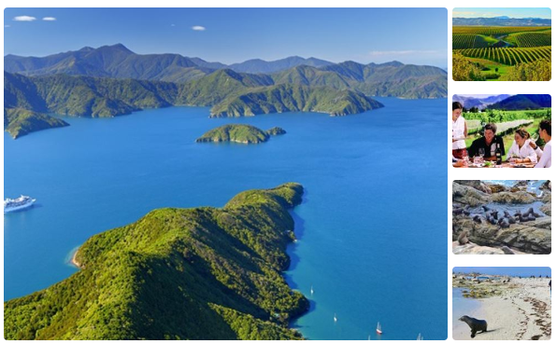ДЕНЬ 7, ПОЛУОСТРОВ КАЙКОРА, ХАНМЕР СПРИНГС

Круиз с кашалотами, плавание с дельфинами, лобстеры и горячие источники
Круиз с наблюдением за кашалотами. Также возможно плавание с дикими дельфинами или морскими котиками. Прогулка вдоль полуострова Кайкора. Барбюкю с лобстерами. Путешествие в Южные Альпы. Ночевка в курортном городке с горячими источниками.

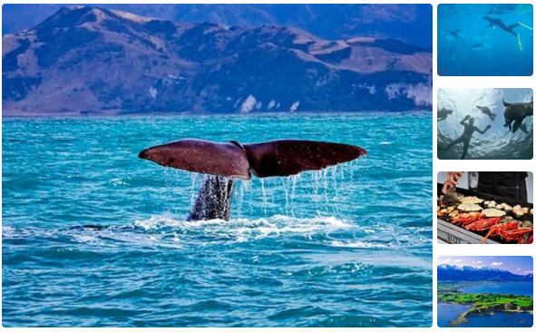ДЕНЬ 8, ХАНМЕР СПРИНГС, ЛЕВИС ПАС, БЛИНЧИКОВЫЕ СКАЛЫ

Перевал Южных Альп, приключения в светящихся пещерах, удивительные Блинчиковые скалы
Пересечение хребта Южных Альп с прогулкой по сказочному лесу в горной долине. Затем гуляем в дождевых лесах и погружаемся в подземное царство пещер со светящимися сводами - живой Аватар. После прогулка по удивительным Блинчиковым скалам в нацпарке Папароа на побережье Тасманово моря.
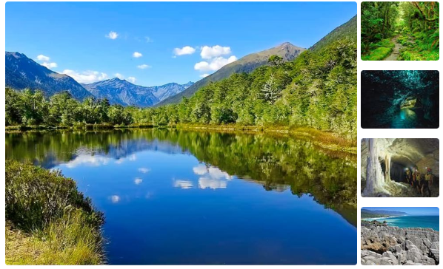View

ДЕНЬ 9, АРТУР ПАС, КЕНТЕРБЕРИ

Каякинг в затерянный мир, нац. парк Артур Пас с 131 метровым водопадом, Замковые скалы и долины Кентербери
Каякинг по долине из Затерянного мира. Бескрайние пляжи Западного побережья. Пересечение хребта Южных Альп через перевал Южных Альп с прогулкой к водопаду "Чаша пунша Дьявола" в нац. парке Артур Пас. Прогулка к замковым скалам - место сьемок «Хроники Нарнии» и духовного центра Вселенной согласно Далай Ламы. Путешествие по Кентерберийским долинам и ночевка у подножия Южных Альп.

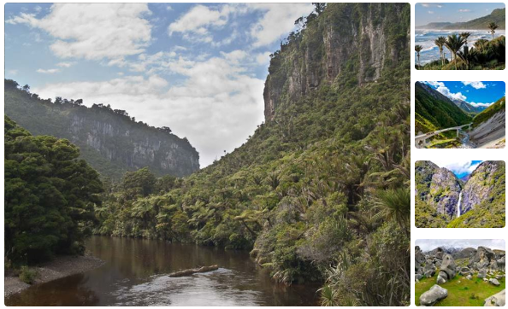ДЕНЬ 10, КЕНТЕРБЕРИ, ГОРА КУКА

Бирюзовые озера Текапо и Пукаки, трекинг в нац. парке горы Кука
Дегустация местных сыров, легендарная церковь доброго пастыря. Грандиозный полет над Южными Альпами, бирюзовые озера Текапо и Пукаки, дегустация свежего лосося в стиле сашими, пешеходный маршрут в окружении ледников в нацпарке горы Кука, где тренировался первый восходитель на Эверест.
View

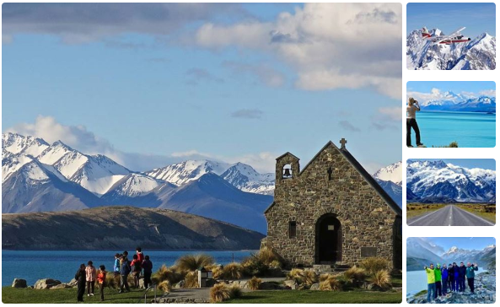ДЕНЬ 11, ОМАРАМА, ОМАРУ, ДАНЕДИН

Фантастические утесы, уникальные шары, новая столица шотландцев, пингвины и альбатросы
Прогулка к фантастическим глиняным утесам и «неземным» шарам Моераки на побережье Тихого океана, знакомство с новой столицей шотландских иммигрантов - городом Данедин, редкие желтоглазые пингвины и королевские альбатросы на полуострове Отаго. Ночевка в Данедине.
View

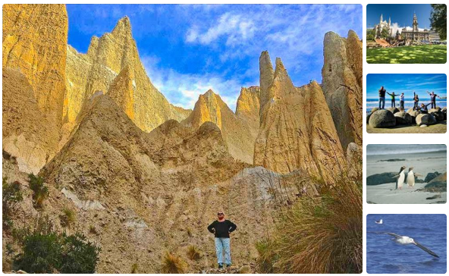ДЕНЬ 12, ДАНЕДИН, КАТЛИНС, ТЕ АНАУ

Скалы - самородки, пляж с морскими львами, птичий заповедник, фильм о фиордах у озера Те Анау
Прогулки в заповеднике Катлинс по утесам Тихого океана к скалам – самородкам и маяком, по пляжу с морскими львами. Птичий заповедник и фильм о фиордах у озера Те Анау. Ночевка на берегу ледникового озера.
View

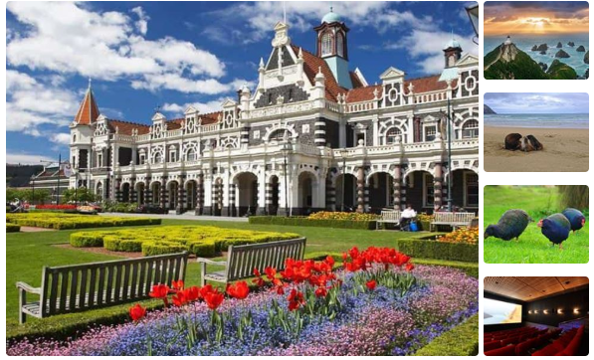ДЕНЬ 13, МИЛФОРД САУНД, КВИНСТАУН

Путешествие в Землю фиордов, круиз по Милфорд саунд
Отправляемся в природное наследие ЮНЕСКО - нац. парк Земля фиордов на встречу с "8 чудом света" - фиордом Милфорд саунд. Это один из самых удаленных и нетронутых природных заповедников на нашей планете. Круиз завораживает контрастом ландшафтов. Дальнейший путь в Квинстаун можно совершить на самолете или вертолете с посадкой на леднике с захватывающими дух пейзажами. Ночуем в Квинстауне.
View

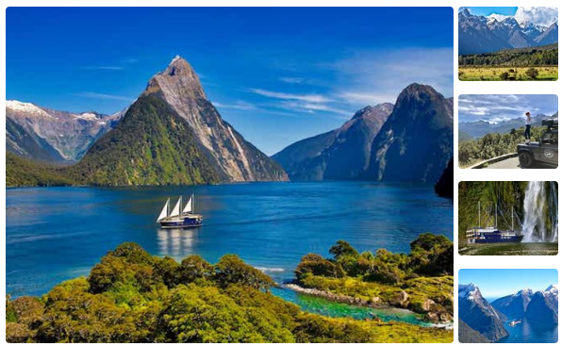ДЕНЬ 14, КВИНСТАУН - СТОЛИЦА ПРИКЛЮЧЕНИЙ

День приключений и экскурсий в Квинстауне
Квинстаун признан мировой столицей приключений. Красота альпийских ландшафтов дополняется большим выбором экскурсий и приключений. Здесь каждый найдет для себя развлечение по душе от живописных поездок и круизов до экстрема и адреналина. Ваш день в Квинстауне может быть ярким и насыщенным или созерцательным и умиротворенным. Ночуем в Квинстауне.

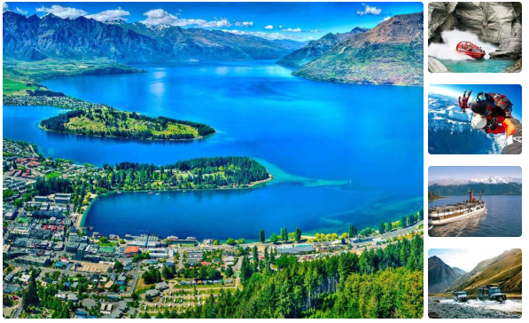ДЕНЬ 15, ЗАВЕРШЕНИЕ ПРОГРАММЫ

Трансфер в аэропорт, вылет из страны
В назначенное время трансфер в аэропорт. Завершение тура. Счастливого Вам пути!

